INFORME DE FISCALIZACIÓN AMBIENTAL

PROGRAMA DE CUMPLIMIENTO

Agroorgánicos Mostazal Chimbarongo

DFZ-2014-337-VI-PC-EI

 | Nombre | Firma
Aprobado | Cristián Jorquera R.
Revisado | Karina Olivares M.
Elaborado | José Bastías G.

Tabla de Contenidos
Tabla de Contenidos 2
1. RESUMEN. 4
2. IDENTIFICACIÓN DEL PROYECTO, ACTIVIDAD O FUENTE FISCALIZADA 5
2.1. Antecedentes Generales 5
2.2. Ubicación 6
2.3. Descripción del Programa de Cumplimiento 8
3. INSTRUMENTOS DE GESTIÓN AMBIENTAL QUE REGULAN A LA ACTIVIDAD FISCALIZADA. 8
3.1. Documentación Revisada 8
4. EVALUACIÓN DEL PLAN DE ACCIONES Y METAS CONTENIDO EN EL PROGRAMA DE CUMPLIMIENTO 9
4.1. Descripción de la medida asociada. 9
4.2. Descripción de la medida asociada. 13
4.3. Descripción de la medida asociada. 16
4.4. Descripción de la medida asociada. 19
4.5. Descripción de la medida asociada. 23
4.6. Descripción de la medida asociada. 26
4.7. Descripción de la medida asociada. 28
4.8. Descripción de la medida asociada. 30
4.9. Descripción de la medida asociada. 32
4.10. Descripción de la medida asociada. 35
5. CONCLUSIONES. 36
6. ANEXOS 37

RESUMEN.

El presente documento da cuenta de los resultados de la actividad de análisis de información presentada por el titular, al programa de cumplimiento del proyecto “Planta de compostaje II Agroorgánicos Mostazal, Chimbarongo”.

El objetivo general del Programa de Cumplimiento consiste en materializar el cumplimiento de las condiciones y medidas establecidas en Resolución de Calificación Ambiental N° 068/2002 que aprueba el proyecto “Planta de compostaje II Agroorgánicos Mostazal, Chimbarongo”.

Los objetivos específicos del programa consisten en, implementar canaletas interceptoras para la evacuación de aguas lluvia, modificar las bases de las pilas de compostaje para que se encuentren libre de líquidos o lixiviados, establecer que las pilas sean depositadas en una cama de aserrín u otro material similar que absorba los excesos de agua, modificar los caminos a fin de que se encuentren compactados y ripiados para minimizar el levantamiento de polvo, que las pilas de compostaje tengan la última capa de material neutro como viruta, aserrín o tierra compostada, verificar la ausencia de elementos no consistentes en material orgánico en las pilas, manejo adecuado de las pilas realizando volteos según procedimiento interno que la empresa elaborará e implementara a partir del 1 de enero de 2014, realizar plantación de 5 hás. con especies vegetales y continuar con la plantación de árboles de eucaliptus y palma chilena.

Entre los principales hechos constatados como no conformidades se encuentran: No se presentan pruebas que den cuenta de plantación de Jubaea chilensis.

IDENTIFICACIÓN DEL PROYECTO, ACTIVIDAD O FUENTE FISCALIZADA

Antecedentes Generales

Identificación de la actividad, proyecto o fuente fiscalizada Agroorgánicos Mostazal - Chimbarongo
Región: Lib. Gral. Bernardo O’Higgins | Ubicación de la actividad, proyecto o fuente fiscalizada:  Parcelación Quicharco, parcela 3 lote 2
Provincia:
Colchagua
Comuna: Chimbarongo
Titular de la actividad, proyecto o fuente fiscalizada:  Agroorgánicos Mostazal Ltda. | RUT o RUN:  77.429.370-1
Domicilio Titular:  Ruta 5 Sur Km. 64, comuna de Mostazal | Correo electrónico:  agromostazal@terra.cl
Domicilio Titular:  Ruta 5 Sur Km. 64, comuna de Mostazal | Teléfono:  72- 491779
Identificación del Representante Legal:  Rienk Brander Castañeda | RUT o RUN:  3.984.277-7
Domicilio Representante Legal:  Ruta 5 Sur Km. 64, comuna de Mostazal | Correo electrónico:  agromostazal@terra.cl
Teléfono:
72-491779
Fase de la actividad, proyecto o fuente fiscalizada:
Operación

Ubicación

Figura 1. Mapa de Ubicación Regional (Fuente: Google earth 2014).
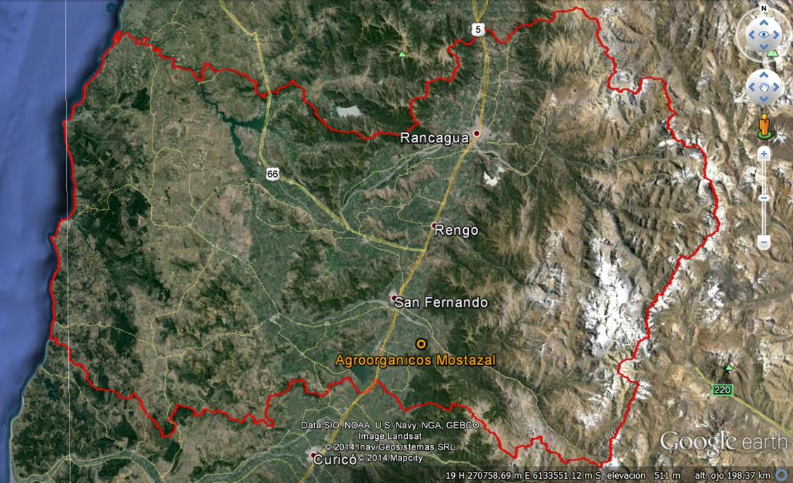
Figura 2. Mapa de Ubicación Local (Fuente: Google earth 2014).
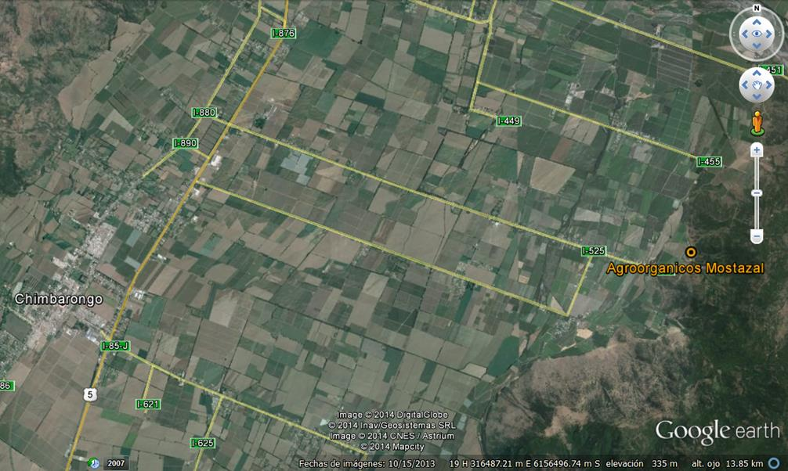
Coordenadas UTM de Referencia (DATUM WGS-84)
Huso: 19s | UTM N: 6.158.572 m | UTM E: 325.435 m
Ruta de Acceso: El acceso al área del proyecto, es desde la ciudad de Rancagua, Región del Libertador Bernardo O’Higgins, a través de la Ruta 5 en dirección al Sur. Luego de pasar los accesos hacia la ciudad de San Fernando, se debe tomar el acceso hacia el camino que conecta con la localidad de San Juan de la Sierra, posteriormente seguir el camino de dicha localidad, hasta llegar al final del camino.

Descripción del Programa de Cumplimiento

Consiste en dar cumplimiento condiciones y medidas establecidas en el programa de cumplimiento de Planta de compostaje Agroorgánicos Mostazal, Chimbarongo, aprobado por ORD. U.I.P.S. N° 449 del 23 de Julio de 2013.
Fase en que se encuentra la actividad: Operación

NSTRUMENTOS DE GESTIÓN AMBIENTAL QUE REGULAN A LA ACTIVIDAD FISCALIZADA.

Identificación de Instrumentos de Gestión Ambiental que regulan la actividad, proyecto o fuente fiscalizada.
ID | Tipo de Instrumento | N° | Fecha | Comisión / Institución | Nombre de la actividad, proyecto o fuente fiscalizada | Comentarios
1 | RCA | 66 | 2002 | Comisión Regional del Medio Ambiente Región del Libertador Genera Bernardo O’Higgins. | Planta de compostaje II Agroorgánicos Mostazal, Chimbarongo | --

Documentación Revisada
Nombre del informe(es) revisado (s) | Objetivo del programa de cumplimiento asociado | Fecha de recepción documento | Periodo que reporta |  | Observación
Nombre del informe(es) revisado (s) | Objetivo del programa de cumplimiento asociado | Fecha de recepción documento | Desde | Hasta | Observación
Reporte Periódico N° 1 | -- | 02-09-2013 | 01-08-2013 | 31-08-2013 | --
Reporte Periódico N° 2 | -- | 03-10-2013 | 01-09-2013 | 30-09-2013 | --
Reporte Periódico N° 3 | -- | 04-11-2013 | 01-10-2013 | 31-10-2013 | --
Reporte Periódico N° 4 | -- | 29-11-2013 | 01-11-2013 | 30-11-2013 | --
Reporte Periódico N° 5 | -- | 30-12-2013 | 01-12-2013 | 31-12-2013 | --
Reporte Periódico N° 6 | -- | 31-01-2014 | 01-01-2014 | 31-01-2014 | --
Reporte Periódico N° 7 | -- | 05-03-2014 | 01-02-2014 | 28-02-2014 | --

EVALUACIÓN DEL PLAN DE ACCIONES Y METAS CONTENIDO EN EL PROGRAMA DE CUMPLIMIENTO

Descripción de la medida asociada.

Considerando 3.4.2
"[...] Para evitar el aporte de agua por escorrentía superficial, se habilitarán canaletas interceptoras de aguas lluvias, pendiente arriba de las pilas, con el objeto de desviar la escorrentía sin afectar las pilas. Para evitar acumulación de líquido en la sección de la canaleta, que se encuentra aguas abajo, se habilitarán drenes que favorezcan su evacuación."

Objetivo Específico:
N° 1 Canaletas interceptoras de aguas lluvia limpias para que cumplan eficientemente la evacuación de aguas lluvia :
Medidas | Acción | Plazo de ejecución | Medios de verificación | Estado de la Verificación
Mantener el 100% de las Canaletas libres de malezas y otros elementos extraños que puedan afectar la eficiencia en la intercepción de las aguas lluvia. | Retiro de los elementos que puedan limitar la eficiencia de las canaletas interceptoras de aguas lluvia, mediante la limpieza manual de canaletas con ayuda de implementos agrícolas (pala, rozones, etc. | Dos meses. | - Informes mensuales que dan cuenta de la limpieza de las canaletas.  - Fotografías de las canaletas limpias. | - De la revisión de los antecedentes presentados por el titular en los informes correspondientes a los meses de agosto 2013 a febrero de 2014, se puede señalar que presenta pruebas que dan cuenta de la habilitación y mantención de las canaletas de contorno interceptoras de aguas lluvia. Esto a través de registros fotográficos.

Registros
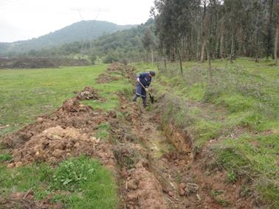 |  | 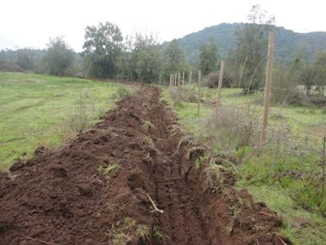
Imagen 1. | Fecha : 02-08-2013 | Imagen 2. | Fecha 02-08-2013
Descripción Medio de Prueba:  Limpieza de zanjas de intercepción de aguas lluvia. |  | Descripción Medio de Prueba:  Habilitación de zanjas de intercepción de aguas lluvia.
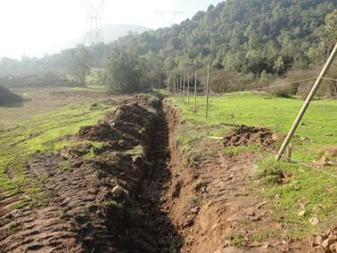 |  | 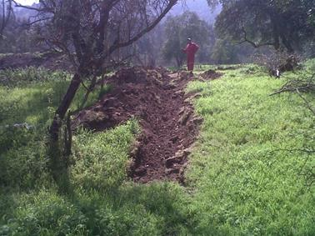
Imagen 3. | Fecha : 02-09-2013 | Imagen 4. | Fecha : 02-09-2013
Descripción Medio de Prueba:  Zanjas de aguas lluvia en buen estado. |  | Descripción Medio de Prueba:  Habilitación de zanjas de intercepción de aguas lluvia.

Registros
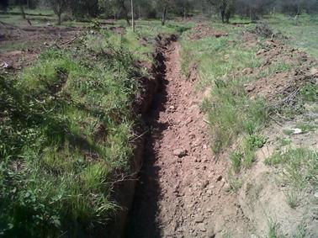 |  | 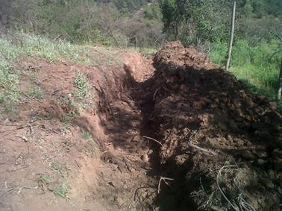
Imagen 5. | Fecha : 02-10-2013 | Imagen 6. | Fecha 02-10-2013
Descripción Medio de Prueba:  Zanjas de aguas lluvia en buen estado. |  | Descripción Medio de Prueba:  Zanjas de aguas lluvia en buen estado.
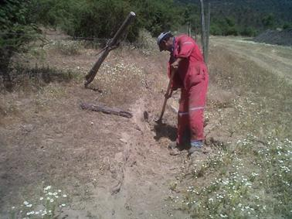 |  | 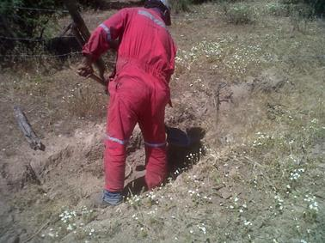
Imagen 7. | Fecha : 02-11-2013 | Imagen 8. | Fecha : 02-11-2013
Descripción Medio de Prueba:  Limpieza de zanjas de intercepción de aguas lluvia. |  | Descripción Medio de Prueba:  Limpieza de zanjas de intercepción de aguas lluvia.
Registros
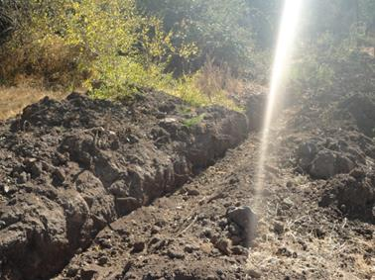 |  | 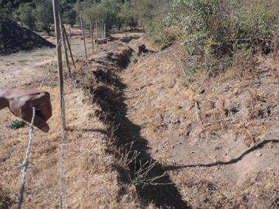
Imagen 9. | Fecha : 02-01-2014 | Imagen 10. | Fecha 02-02-2014
Descripción Medio de Prueba:  Zanjas de aguas lluvia en buen estado. |  | Descripción Medio de Prueba:  Zanjas de aguas lluvia en buen estado.
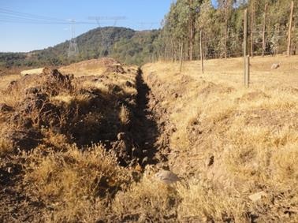 |  | 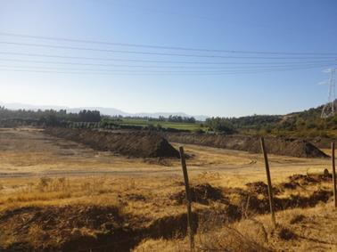
Imagen 11. | Fecha 02-02-2014 | Imagen 12. | Fecha 02-02-2014
Descripción Medio de Prueba:  Zanjas de aguas lluvia en buen estado. |  | Descripción Medio de Prueba:  Zanjas de aguas lluvia en buen estado.

Descripción de la medida asociada.

Considerando n° 5
Que respecto a la generación de residuos líquidos, por razones de control y protección del proceso de compostaje, no se generarán escurrimientos de aguas desde las pilas. Dichas pilas serán depositadas sobre una cama de aserrín u otro material similar que permite absorber los posibles excesos de agua. En épocas de precipitaciones, se aprovechará el agua de lluvia para regar las pilas, hasta la medida que ello sea necesario, sin embargo con precipitaciones excesivas las pilas serán protegidas con capas de viruta, de forma tal que el agua escurra en forma natural en el terreno sin afectar el material en proceso.

Objetivo Específico:
N° 2.1: Que la base de las pilas de compostaje se encuentre libre de líquidos o lixiviados.
Medidas | Acción | Plazo de ejecución | Medios de verificación | Estado de la Verificación
Obtener el 100% de las pilas sin presencia de líquidos en su base. | La primera acción tomada fue retirar de forma inmediata la presencia de líquidos y lixiviado desde la base de las pilas, mediante la mezcla de la materia prima con compost terminado. | Dos meses a contar de enero de 2014. | - Reportes mensuales sobre el registro del total de pilas en proceso.  - Fotografías de las pilas sin presencia de agua ni líquidos.  - Fotografías de los trabajos que se han realizado en relación a la mezcla de material. | - De la revisión de los antecedentes presentados por el titular en los informes correspondientes a los meses de agosto 2013 a febrero de 2014. Se puede señalar, que presenta pruebas que dan cuenta de que no hay escurrimientos superficiales de líquidos desde la base de las pilas de compost.

Registros
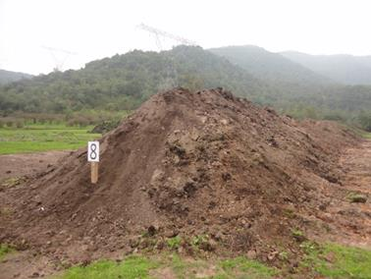 |  | 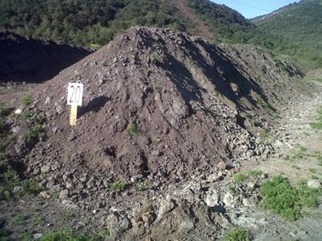
Imagen 13. | Fecha : 02-08-2013 | Imagen 14. | Fecha 02-09-2013
Descripción Medio de Prueba:  Pilas sin presencia de líquidos en su base. |  | Descripción Medio de Prueba:  Pilas sin presencia de líquidos en su base.
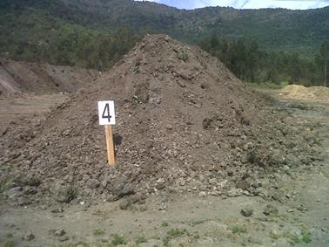 |  | 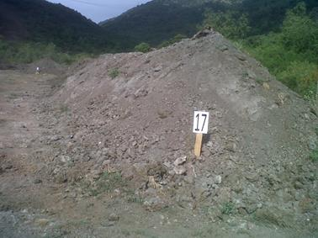
Imagen 15. | Fecha : 02-10-2013 | Imagen 16. | Fecha :02-11-2013
Descripción Medio de Prueba:  Pilas sin presencia de líquidos en su base. |  | Descripción Medio de Prueba:  Pilas sin presencia de líquidos en su base.

Registros
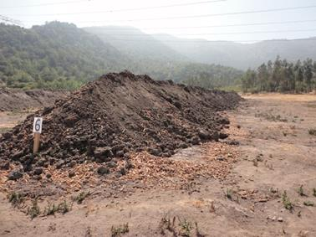 |  | 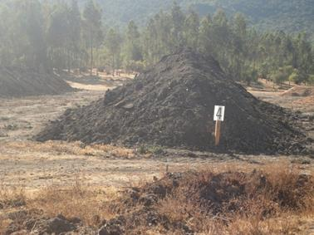
Imagen 17. | Fecha : 02-12-2014 | Imagen 18. | Fecha 02-01-2014
Descripción Medio de Prueba:  Pilas sin presencia de líquidos en su base. |  | Descripción Medio de Prueba:  Pilas sin presencia de líquidos en su base.
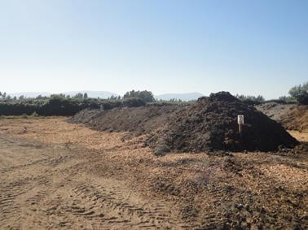
Imagen 19. | Fecha : 02-02-2014
Descripción Medio de Prueba:
Pilas sin presencia de líquidos en su base.

Descripción de la medida asociada.

Considerando n° 5
Que respecto a la generación de residuos líquidos, por razones de control y protección del proceso de compostaje, no se generarán escurrimientos de aguas desde las pilas. Dichas pilas serán depositadas sobre una cama de aserrín u otro material similar que permite absorber los posibles excesos de agua. En épocas de precipitaciones, se aprovechará el agua de lluvia para regar las pilas, hasta la medida que ello sea necesario, sin embargo con precipitaciones excesivas las pilas serán protegidas con capas de viruta, de forma tal que el agua escurra en forma natural en el terreno sin afectar el material en proceso.

Objetivo Específico:
N° 2.2: Que las pilas sean depositadas en una cama de aserrín u otro material similar que absorba los excesos de agua.
Medidas | Acción | Plazo de ejecución | Medios de verificación | Estado de la Verificación
100% de las pilas de compostaje tienen una cama de aserrín en su base. | Se procederá a efectuar la construcción de las camas de material que permita contener los líquidos de la pila en construcción, previa a la elaboración de la pila de compost. El material a utilizar consiste en aserrín u otro material similar. Esta acción se realizará diariamente. | Dos meses a contar de enero de 2014. | - Informes mensuales.  - Fotografías que den cuenta de la presencia de camas bajo las pilas.  - Fotografías que muestren el número de camas construidas, y la ausencia de líquidos lixiviados. | - De la revisión de los antecedentes presentados por el titular en los informes correspondientes a los meses de agosto 2013 a febrero de 2014, se puede señalar que presenta pruebas que dan cuenta de que las pilas se encuentran sobre una base de material orgánico absorbente, para los meses de agosto 2013, septiembre 2013, octubre 2013, noviembre 2013, enero 2014 y febrero 2014.

Registros
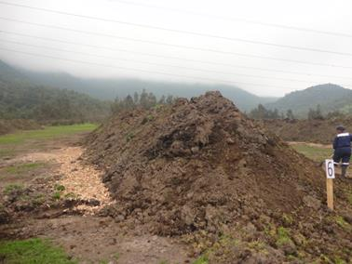 |  | 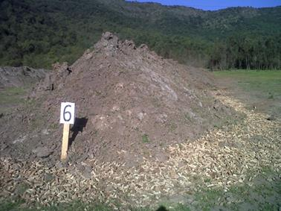
Imagen 20. | Fecha : 02-08-2013 | Imagen 21. | Fecha 02-09-2013
Descripción Medio de Prueba:  Pila de compostaje con material orgánico absorbente en su base. |  | Descripción Medio de Prueba:  Pila de compostaje con material orgánico absorbente en su base.
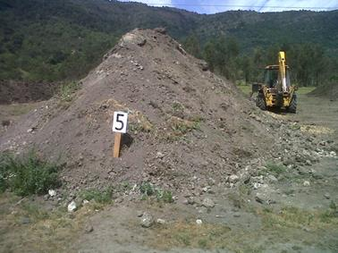 |  | 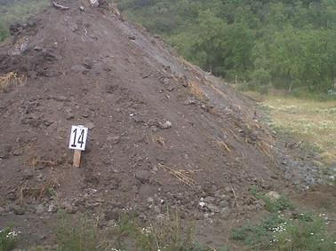
Imagen 22. | Fecha : 02-10-2013 | Imagen 23. | Fecha :02-11-2013
Descripción Medio de Prueba:  Pila de compostaje con material orgánico absorbente en su base. |  | Descripción Medio de Prueba:  Pila de compostaje con material orgánico absorbente en su base.

Registros
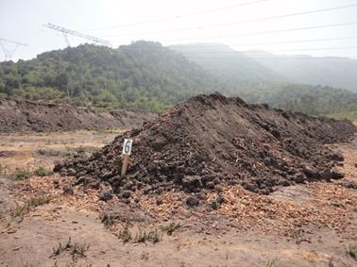 |  | 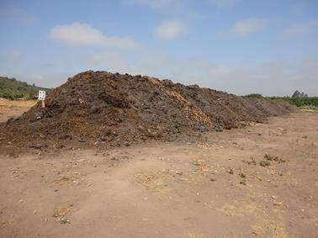
Imagen 24. | Fecha : 02-12-2013 | Imagen 25. | Fecha 02-01-2014
Descripción Medio de Prueba:  Pila de compostaje con material orgánico absorbente en su base. |  | Descripción Medio de Prueba:  Pila de compostaje sin material orgánico absorbente en su base, se puede indicar que a la pila se realizó proceso de volcado, por lo que el material absorbente se encuentra incorporado en la pila.
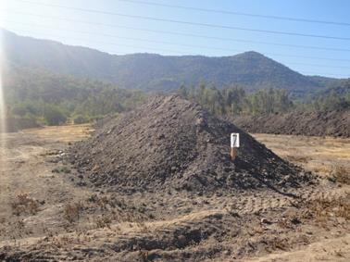 |  | 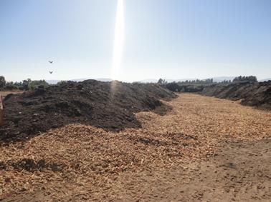
Imagen 26. | Fecha : 02-02-2014 | Imagen 27. | Fecha :02-03-2014
Descripción Medio de Prueba:  Pila de compostaje con material orgánico absorbente en su base. |  | Descripción Medio de Prueba:  Pila de compostaje con material orgánico absorbente en su base.

Descripción de la medida asociada.

Considerando n° 6
Que de las Emisiones atmosféricas, el proceso de compost en condiciones controladas de humedad, temperatura, relación carbono/nitrógeno, además de volteo impedirá que la materia orgánica se descomponga en ausencia de oxígeno, con la consiguiente generación de malos olores. Ante la eventual emanación de olores, se procederá en forma inmediata al volteo y control de los parámetros de operación de las pilas, para estabilización del proceso de descomposición en presencia de aire. Dicho volteo de las pilas no generará levantamiento de polvo, dado que el material en compostaje se encontrará húmedo, por razones de proceso. Respecto de emisiones de material particulado por el tránsito de los camiones desde la carretera hacia el recinto, será menor dado que el flujo contemplado de camiones se estima en 2 camiones/día y hasta 4 camiones/día en el mes de abril, periodo de mayor recepción de materia prima. Dentro del recinto, los caminos se mantendrán ripiados y compactados con el fin de minimizar el levantamiento de polvo.

Objetivo Específico:
N° 3 Que los caminos se encuentren compactados y ripiados para minimizar el levantamiento de polvo
Medidas | Acción | Plazo de ejecución | Medios de verificación | Estado de la Verificación
100% de los caminos de acceso a la zona de compostaje ripiados y compactados. | Compactar y ripiar los caminos. Actualmente se encuentra en desarrollo la faena de ripiado y se continuará hasta la primavera. | Cuatro meses | - Informe mensual  - Fotografías de la faena de ripiado y compactado de caminos  - Fotografías de caminos y ripiados y compactados  - Facturas de compra de ripio. | - De la revisión de los antecedentes presentados por el titular en los informes correspondientes a los meses de agosto 2013 a febrero de 2014, se puede señalar, que presenta pruebas que dan cuenta de que los caminos de las zonas de acceso a las áreas de compostaje se encuentran ripiados. Estos es posible corroborar a través de los registros fotográficos presentados.

Registros
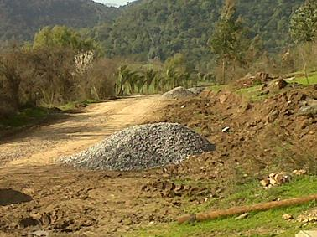 |  | 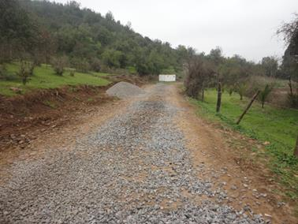
Imagen 28. | Fecha : 02-08-2013 | Imagen 29. | Fecha 02-08-2013
Descripción Medio de Prueba:  Fotografía de caminos de acceso a la zona de compostaje ripiados. |  | Descripción Medio de Prueba:  Fotografía de caminos de acceso a la zona de compostaje ripiados.
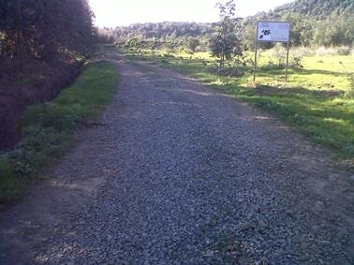 |  | 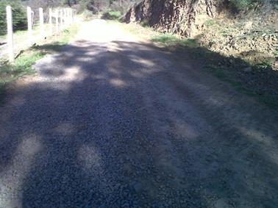
Imagen 30. | Fecha : 02-09-2013 | Imagen 31. | Fecha :02-09-2013
Descripción Medio de Prueba:  Fotografía de caminos de acceso a la zona de compostaje ripiados. |  | Descripción Medio de Prueba:  Fotografía de caminos de acceso a la zona de compostaje ripiados.
Registros
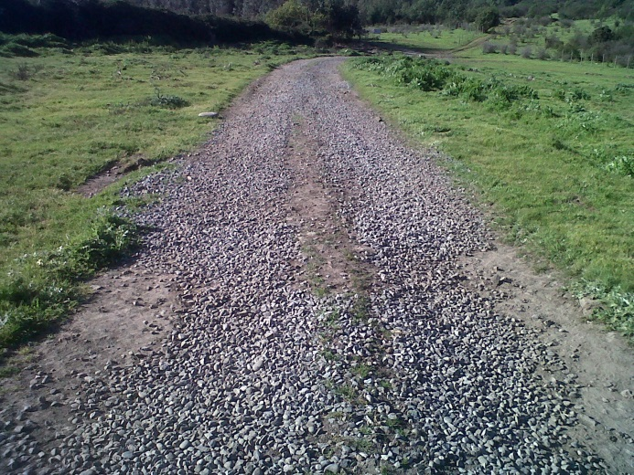 |  | 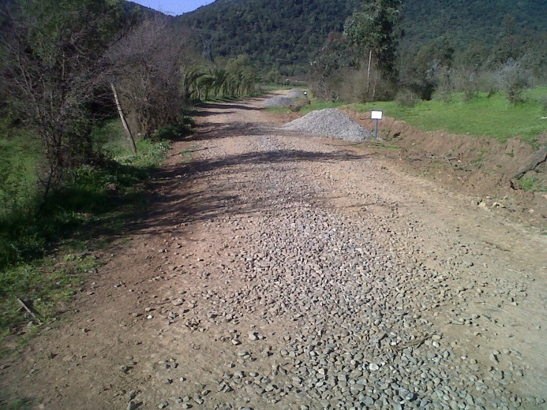
Imagen 32. | Fecha : 02-10-2013 | Imagen 33. | Fecha 02-10-2013
Descripción Medio de Prueba:  Fotografía de caminos de acceso a la zona de compostaje ripiados. |  | Descripción Medio de Prueba:  Fotografía de caminos de acceso a la zona de compostaje ripiados.
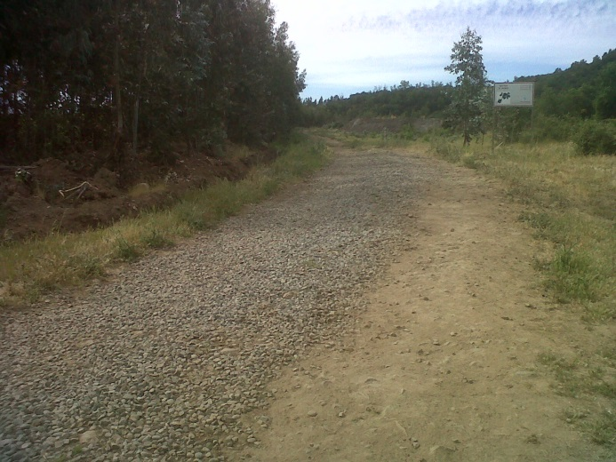 |  | 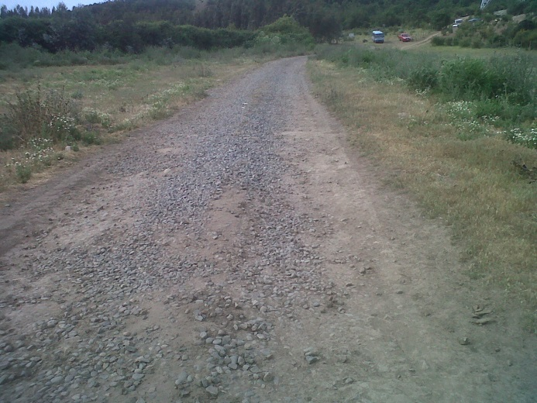
Imagen 34. | Fecha : 02-12-2013 | Imagen 35. | Fecha :02-12-2013
Descripción Medio de Prueba:  Fotografía de caminos de acceso a la zona de compostaje ripiados. |  | Descripción Medio de Prueba:  Fotografía de caminos de acceso a la zona de compostaje ripiados.
Registros
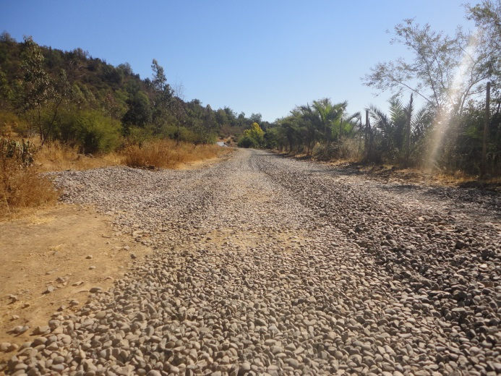 |  | 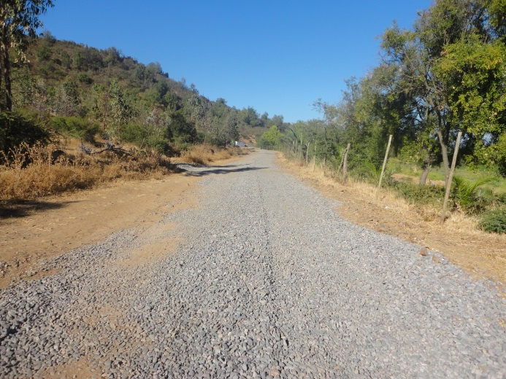
Imagen 36. | Fecha : 02-01-2014 | Imagen 37. | Fecha 02-01-2014
Descripción Medio de Prueba:  Fotografía de caminos de acceso a la zona de compostaje ripiados. |  | Descripción Medio de Prueba:  Fotografía de caminos de acceso a la zona de compostaje ripiados.
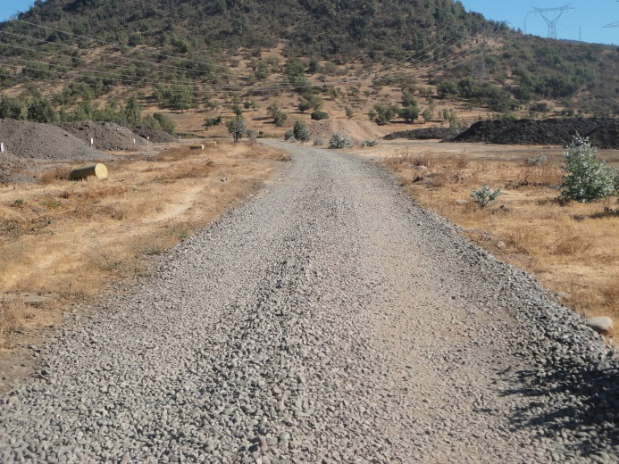 |  | 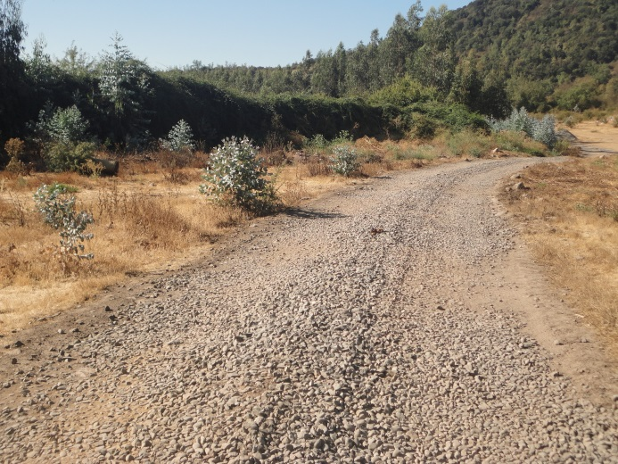
Imagen 38. | Fecha : 02-02-2014 | Imagen 39. | Fecha : 02-02-2014
Descripción Medio de Prueba:  Fotografía de caminos de acceso a la zona de compostaje ripiados. |  | Descripción Medio de Prueba:  Fotografía de caminos de acceso a la zona de compostaje ripiados.

Descripción de la medida asociada.

Considerando n° 3.5.1 Puesta en marcha y operación
La etapa comienza con la recepción en la planta de la carga de los residuos de origen vegetal, que permitirá la conformación de las pilas de compost. Estas serán regadas con un camión aljibe y por gravedad mediante el uso de mangas de riego de polietileno, en proporción controlada según sea la necesidad de humedad de las pilas, para evitar el desperdicio de agua. En la recepción del material a compostar se verificará que éste corresponda a material libre de elementos ajenos al propósito del proceso y libre de materiales que puedan entorpecer una producción eficiente y de acuerdo a las características que se estipulen en los contratos a suscribir con los proveedores. Tras la recepción de la materia prima, ésta se dispondrá en la zona de compostaje, para la conformación de las pilas. El material será dispuesto por capas en pilas de 2,5 metros de ancho, 1,5 metros de alto y un largo variable. La última capa de las pilas estará constituida por elementos neutros, como viruta, aserrín o tierra compostada, evitando la presencia de insectos y emisión de malos olores.

Objetivo Específico:
N° 4.1 Que las pilas de compostaje tengan la última capa de material neutro como viruta, aserrín o tierra compostada.
Medidas | Acción | Plazo de ejecución | Medios de verificación | Estado de la Verificación
100% de la superficie de la nueva pila terminada recubierta con tierra compostada. | Cada vez que se avance en la construcción de la nueva pila se procederá a cubrirla con tierra compostada, es decir, con compost terminado. | Dos meses a contar de enero de 2014 | - Mensual  - Fotografías que den cuenta que las pilas se encuentran cubiertas con tierra compostada. | - De la revisión de los antecedentes presentados por el titular en los informes correspondientes a los meses de agosto 2013 a febrero de 2014, se puede señalar que presenta pruebas que dan cuenta de que las pilas de compostaje terminadas son recubiertas con tierra compostada.

Registros
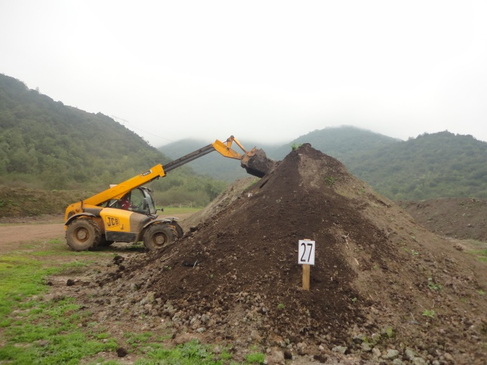 |  | 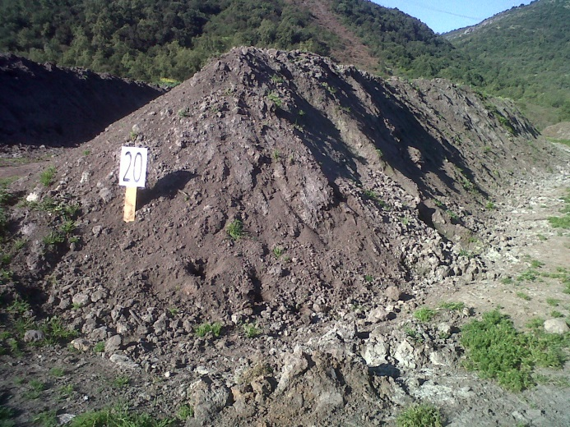
Imagen 40. | Fecha : 02-08-2013 | Imagen 41. | Fecha 02-09-2013
Descripción Medio de Prueba:  Pila terminada en proceso de recubrimiento con tierra compostada. |  | Descripción Medio de Prueba:  Pila terminada recubierta con tierra compostada.
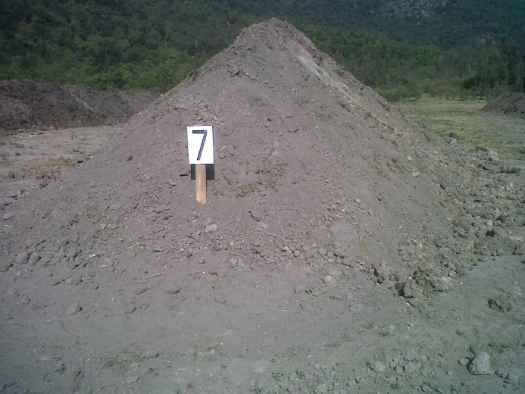 |  | 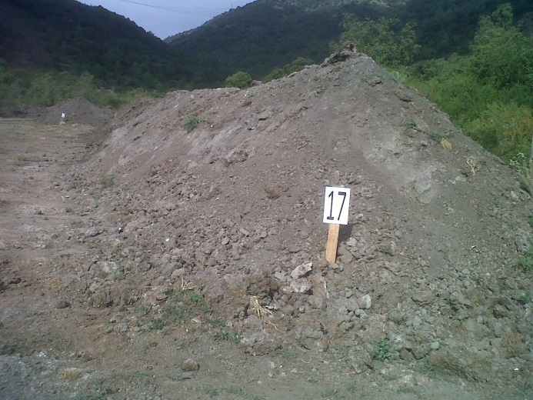
Imagen 42. | Fecha : 02-10-2013 | Imagen 43. | Fecha :02-11-2013
Descripción Medio de Prueba:  Pila terminada recubierta con tierra compostada. |  | Descripción Medio de Prueba:  Pila terminada recubierta con tierra compostada.
Registros
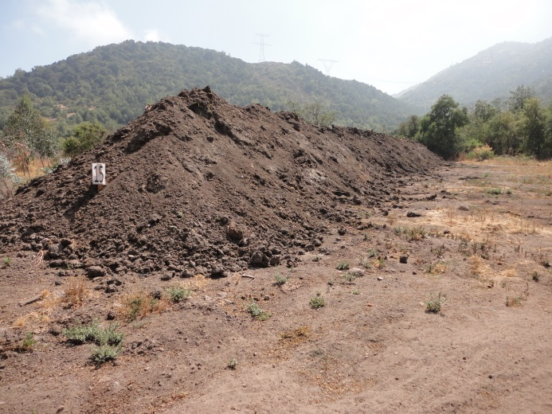 |  | 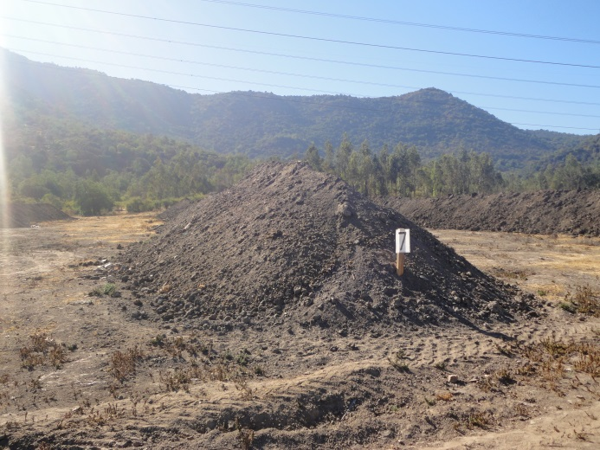
Imagen 44. | Fecha : 02-12-2013 | Imagen 45. | Fecha 02-01-2014
Descripción Medio de Prueba:  Pila terminada recubierta con tierra compostada. |  | Descripción Medio de Prueba:  Pila terminada recubierta con tierra compostada.
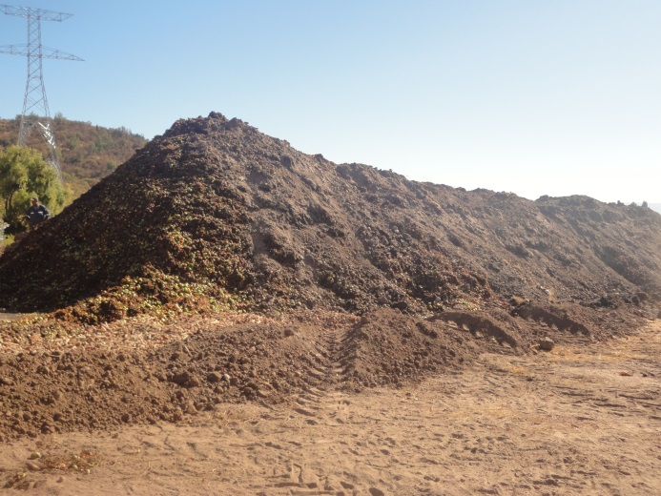
Imagen 46. |  | Fecha : 02-02-2014
Descripción Medio de Prueba:
Pila terminada recubierta con tierra compostada.

Descripción de la medida asociada.

Considerando n° 3.5.1 Puesta en marcha y operación
La etapa comienza con la recepción en la planta de la carga de los residuos de origen vegetal, que permitirá la conformación de las pilas de compost. Estas serán regadas con un camión aljibe y por gravedad mediante el uso de mangas de riego de polietileno, en proporción controlada según sea la necesidad de humedad de las pilas, para evitar el desperdicio de agua. En la recepción del material a compostar se verificará que éste corresponda a material libre de elementos ajenos al propósito del proceso y libre de materiales que puedan entorpecer una producción eficiente y de acuerdo a las características que se estipulen en los contratos a suscribir con los proveedores. Tras la recepción de la materia prima, ésta se dispondrá en la zona de compostaje, para la conformación de las pilas. El material será dispuesto por capas en pilas de 2,5 metros de ancho, 1,5 metros de alto y un largo variable. La última capa de las pilas estará constituida por elementos neutros, como viruta, aserrín o tierra compostada, evitando la presencia de insectos y emisión de malos olores.

Objetivo Específico:
N° 4.2: Manejo adecuado de las pilas de compostaje
Medidas | Acción | Plazo de ejecución | Medios de verificación | Estado de la Verificación
100% de las pilas armadas y terminadas. | En cada recepción de materias primas, los residuos orgánicos serán incorporados a una pila de compostaje. Es decir, la pila será construida en capas de materia prima y material de compost terminado, formando una pila de compostaje. | Dos meses a contar de enero de 2014 | - Informe mensual  - Fotografías que den cuenta de la construcción y armado de pilas en capas. | - De la revisión de los antecedentes presentados por el titular en los informes correspondientes a los meses de agosto 2013 a febrero de 2014, se puede señalar que presenta pruebas que dan cuenta de que las pilas están conformadas por material de compost terminado, formando una pila de compostaje.

Registros
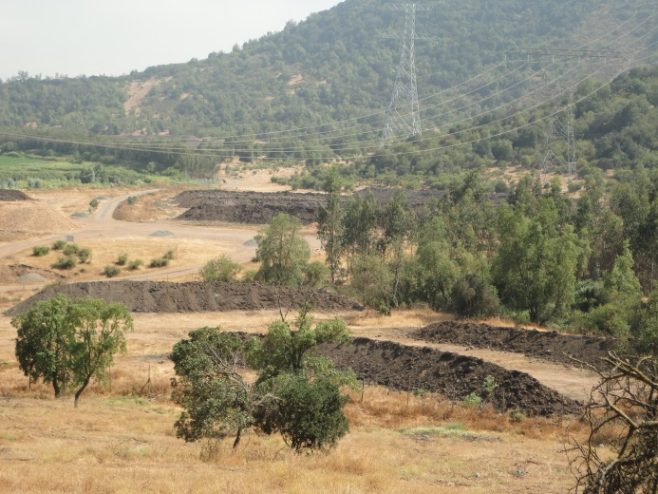 |  | 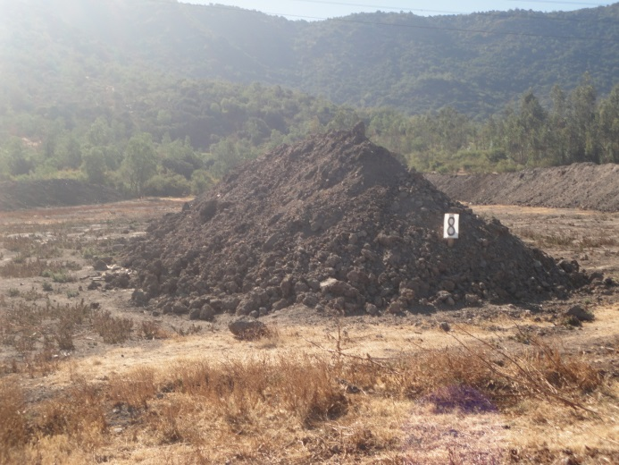
Imagen 47. | Fecha : 02-01-2014 | Imagen 48. | Fecha 02-01-2014
Descripción Medio de Prueba:  Vista general de pilas de compost formadas. |  | Descripción Medio de Prueba:  Vista general de pilas de compost formadas.
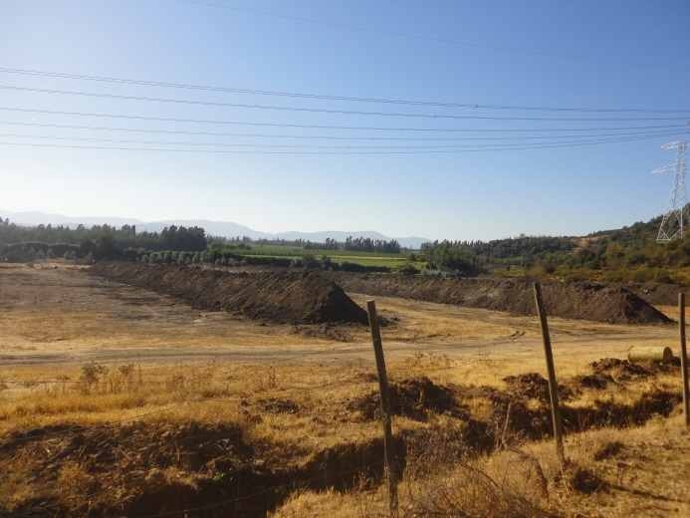
Imagen 49. |  | Fecha : 02-02-2014
Descripción Medio de Prueba:
Vista general de pilas de compost formadas.

Descripción de la medida asociada.

Considerando n° 3.5.1 Puesta en marcha y operación
La etapa comienza con la recepción en la planta de la carga de los residuos de origen vegetal, que permitirá la conformación de las pilas de compost. Estas serán regadas con un camión aljibe y por gravedad mediante el uso de mangas de riego de polietileno, en proporción controlada según sea la necesidad de humedad de las pilas, para evitar el desperdicio de agua. En la recepción del material a compostar se verificará que éste corresponda a material libre de elementos ajenos al propósito del proceso y libre de materiales que puedan entorpecer una producción eficiente y de acuerdo a las características que se estipulen en los contratos a suscribir con los proveedores. Tras la recepción de la materia prima, ésta se dispondrá en la zona de compostaje, para la conformación de las pilas. El material será dispuesto por capas en pilas de 2,5 metros de ancho, 1,5 metros de alto y un largo variable. La última capa de las pilas estará constituida por elementos neutros, como viruta, aserrín o tierra compostada, evitando la presencia de insectos y emisión de malos olores.

Objetivo Específico:
N° 4.3: Ausencia de elementos no consistentes en material orgánico en las pilas.
Medidas | Acción | Plazo de ejecución | Medios de verificación | Estado de la Verificación
100% de las pilas libres de elementos ajenos al material orgánico. | - Eliminación de los elementos ajenos al material orgánico que ingresa como materia prima al proceso de compostaje.  - Limpieza periódica de las pilas una vez construidas y posterior a cada volteo.  - Realizar una capacitación al personal de transporte de los residuos y operadores de planta, sobre la importancia de la pureza de los residuos a tratar en compostaje.  - Exigencia de separación en origen a los generadores con registro escrito y firmado, lo que quedará plasmado en los contratos con los generadores.  - Designar a una persona responsable de la limpieza y control en la ejecución de las tareas comprometidas. | Dos meses | - Informe mensual.  - Fotografías que den cuenta de la ausencia de material ajeno al proceso de compostaje en las pilas de compost.  - Informe semanal de las acciones tomadas. | - De la revisión de los antecedentes presentados por el titular en los informes correspondientes a los meses de agosto 2013 a febrero de 2014, se puede señalar que presenta pruebas que dan cuenta de que las pilas no muestran elementos ajenos a material orgánico.
Registros
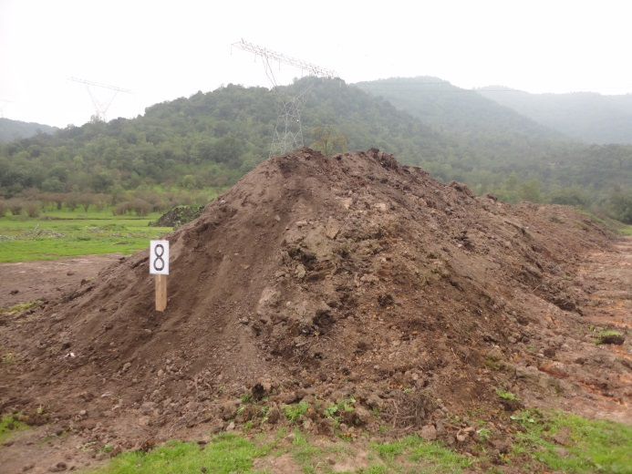
Imagen 50. | Fecha : 02-08-2013 | Imagen 51. | Fecha 02-08-2013
Descripción Medio de Prueba:  Pilas de compost conformadas con material orgánico. |  | Descripción Medio de Prueba:  Pilas de compost conformadas con material orgánico.
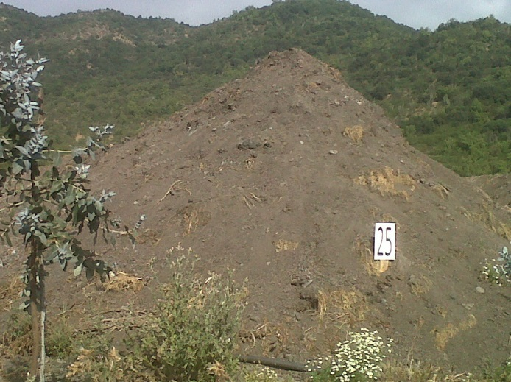 |  | 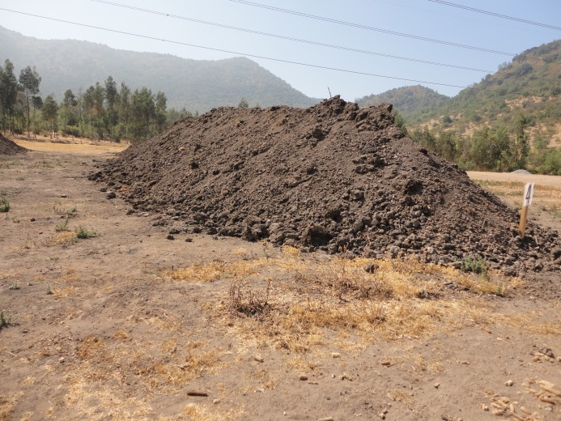
Imagen 52. | Fecha : 02-11-2013 | Imagen 53. | Fecha :02-12-2013
Descripción Medio de Prueba:  Pilas de compost conformadas con material orgánico. |  | Descripción Medio de Prueba:  Pilas de compost conformadas con material orgánico.

Descripción de la medida asociada.

Considerando n° 6
Que de las Emisiones atmosféricas, el proceso de compost en condiciones controladas de humedad, temperatura, relación carbono/nitrógeno, además de volteo impedirá que la materia orgánica se descomponga en ausencia de oxígeno, con la consiguiente generación de malos olores. Ante la eventual emanación de olores, se procederá en forma inmediata al volteo y control de los parámetros de operación de las pilas, para estabilización del proceso de descomposición en presencia de aire. Dicho volteo de las pilas no generará levantamiento de polvo, dado que el material en compostaje se encontrará húmedo, por razones de proceso. Respecto de emisiones de material particulado por el tránsito de los camiones desde la carretera hacia el recinto, será menor dado que el flujo contemplado de camiones se estima en 2 camiones/día y hasta 4 camiones/día en el mes de abril, periodo de mayor recepción de materia prima. Dentro del recinto, los caminos se mantendrán ripiados y compactados con el fin de minimizar el levantamiento de polvo.

Objetivo Específico:
N° 4.4: Manejo adecuado de las pilas, realizando volteos según procedimiento interno que la empresa elaborará e implementara a partir del 1 de enero de 2014, coincidentemente con la nueva temporada.
Medidas | Acción | Plazo de ejecución | Medios de verificación | Estado de la Verificación
100% de las pilas son volteadas, según procedimiento o instructivo. | Realizar un volteo periódico de las pilas según procedimiento interno, el cual define que la temperatura de la pila debe ser estable durante 2 mediciones o una semana, lo que indicaría que se debe voltear para permitir la oxigenación y con ello un alza de la temperatura. | Dos meses a contar de enero de 2014. | - Informe mensual.  - Fotografías del manejo de las pilas, el volteo de estas según el instructivo interno.  - Registro de planilla manual.  - Instructivo interno de volteo de pilas. | - De la revisión de los antecedentes presentados por el titular en los informes correspondientes a los meses de agosto 2013 a febrero de 2014, se puede señalar, que presenta pruebas que dan cuenta de que se realiza procedimiento de volteo en forma habitual, por medio de maquinaria pesada.  - Revisadas las planillas de registros de los informes, éstas dan cuenta de que se realiza periódicamente proceso de volteo en cada pila de compostaje, efectuando ciclos de entre 9 y 12 días entre cada proceso.
 | El volteo se ejecuta con la ayuda de maquinaria apta para ello del tipo retroexcavadora o manipuladores, ambos con tracción 4x4, lo cual permite operar en condiciones adversas. | Dos meses a contar de enero de 2014.
 | Cada volteo quedara registrado en una planilla manual, por parte del supervisor de la Planta, junto a los otros registros propios de la actividad. | Dos meses a contar de enero de 2014.

Registros
 |  | 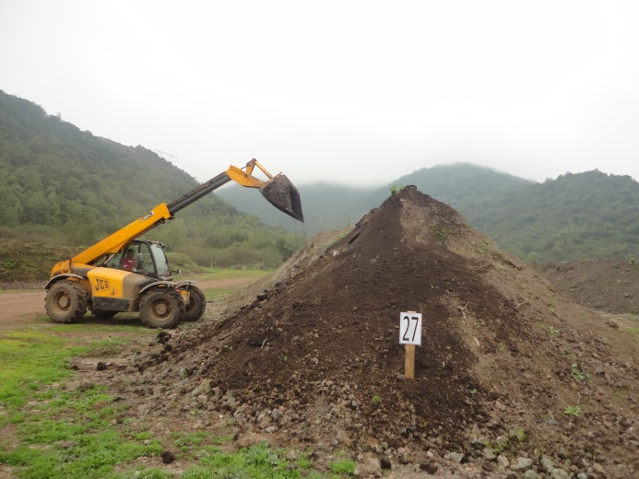
Imagen 54. | Fecha : 02-08-2013 | Imagen 55. | Fecha 02-08-2013
Descripción Medio de Prueba:  Pilas de compostaje en proceso de volteo. |  | Descripción Medio de Prueba:  Pilas de compostaje en proceso de volteo.
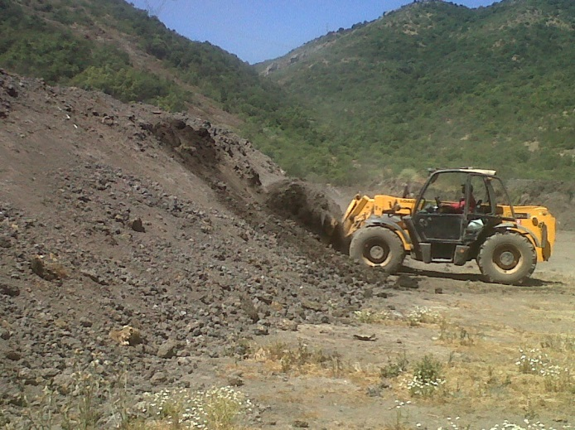 |  | 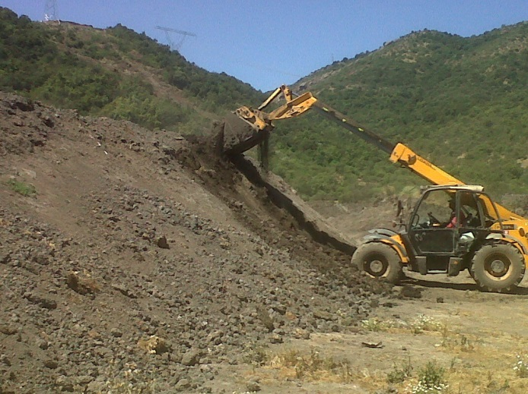
Imagen 56. | Fecha : 02-11-2013 | Imagen 57. | Fecha :02-11-2013
Descripción Medio de Prueba:  Pilas de compostaje en proceso de volteo. |  | Descripción Medio de Prueba:  Pilas de compostaje en proceso de volteo.

Descripción de la medida asociada.

Considerando n° 11.
Que de los compromisos voluntarios, el titular se compromete con lo siguiente:
Plantar árboles frutales en un sector de 5 hectáreas, Forestar una zona de 30 hectáreas aproximadamente, destinadas a la plantación de Eucalyptus globulus y un sector destinado a la plantación de palma chilena, para lo cual se utilizará como mejorador de suelo el compost producido en la planta.

Objetivo Específico:
N° 5.1: Realizar la plantación de las 5 hás., comprometidas con especies vegetales.
Medidas | Acción | Plazo de ejecución | Medios de verificación | Estado de la Verificación
100% de los árboles Eucalyptus globulus plantados. | - Presentación de Pertinencia de Ingreso al Servicio de Evaluación Ambiental de la Región del Libertador General Bernardo O'Higgins, para consultar si este compromiso voluntario de plantar 5 hectáreas de árboles frutales, puede ser reemplazada por la plantación de 5 hectáreas de Eucalyptus globulus, con el objeto de que sea más eficiente, tanto para el aprovechamiento del perímetro del predio, como por su factibilidad técnica de manejo, adquisición en el mercado identificación con la actividad del compostaje. | Nueve meses. | - Informe Trimestral.  - Facturas que acrediten la compra de los árboles.  - Fotografías de los arboles comprados.  - Fotografías de la plantación de los árboles. | - De la revisión de los antecedentes presentados por el titular en los informes correspondientes a los meses de agosto 2013 a febrero de 2014. Se puede señalar, que presenta pruebas que dan cuenta de la plantación y mantención de ejemplares de Eucalyptus globulus. Registrando por medio fotográfico el desarrollo de estos.  - Se adjuntan boletas y facturas de la compra de ejemplares en vivero.  - Se presenta Res Ex N° 104/2013 que resuelve pertinencia presentada por el titular del proyecto, en la cual se autoriza el cambio de árboles frutales por Eucalyptus globulus y palma chilena (Jubaea chilensis).  - Sin embargo con los medios de prueba presentados por el titular, no es posible establecer que la plantación se realizó en una superficie de 5 hectáreas, tampoco es posible establecer la densidad de dicha plantación.
100% de los árboles Eucalyptus globulus plantados. | - En caso de que la respuesta a la Pertinencia tenga una respuesta desfavorable, se procederá a realizar la compra de árboles frutales, para posteriormente proceder a su trasplante, consistente en las 5 hectáreas comprometidas, para el año 2014. | Nueve meses.
100% de los árboles Eucalyptus globulus plantados. | - Las especies a utilizar en esta acción serán las disponibles en viveros locales y que presentan un mayor grado de adaptación a los suelos, clima y recurso hídrico presentes en el sector donde se desarrolla la planta de compostaje. | Nueve meses.

Registros
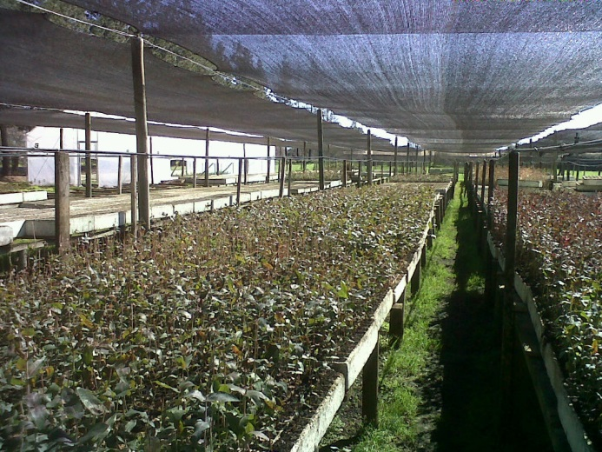 |  | 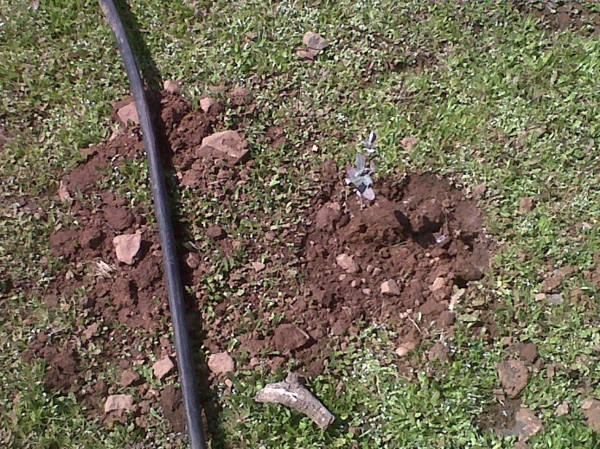
Imagen 58. | Fecha : 02-08-2013 | Imagen 59. | Fecha 02-09-2013
Descripción Medio de Prueba:  Plántulas de Eucalyptus globulus en vivero. |  | Descripción Medio de Prueba:  Ejemplar de Eucalyptus globulus plantado en predio. Se aprecia también sistema de riego por goteo.
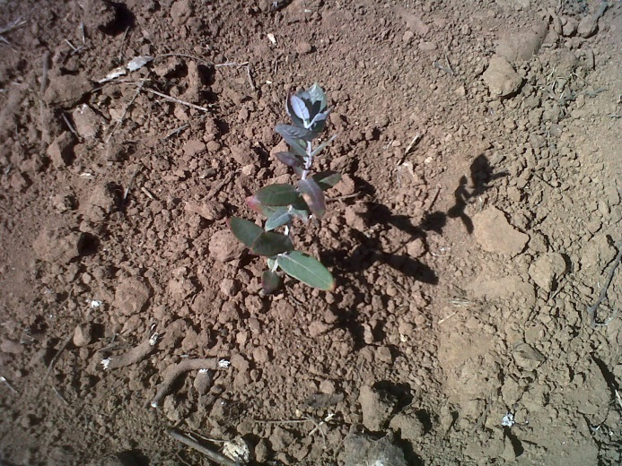 |  | 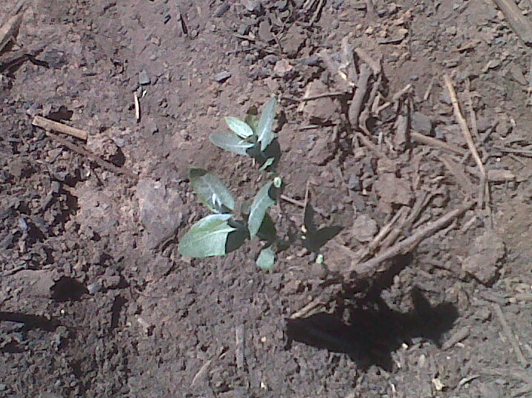
Imagen 60. | Fecha : 02-10-2013 | Imagen 61. | Fecha :02-11-2013
Descripción Medio de Prueba:  Ejemplar de Eucalyptus globulus plantado en predio. |  | Descripción Medio de Prueba:  Ejemplar de Eucalyptus globulus plantado en predio.
Registros
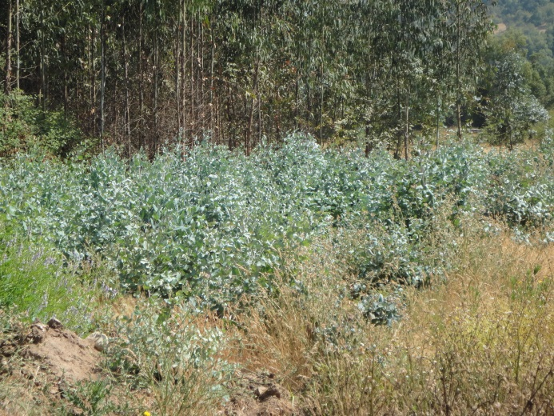 |  | 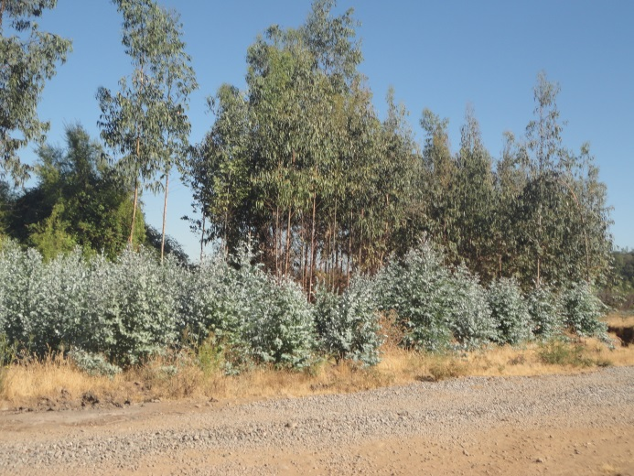
Imagen 62. | Fecha : 02-12-2013 | Imagen 63. | Fecha 02-01-2014
Descripción Medio de Prueba:  Ejemplar de Eucalyptus globulus plantado en predio. |  | Descripción Medio de Prueba:  Ejemplar de Eucalyptus globulus plantado en predio.
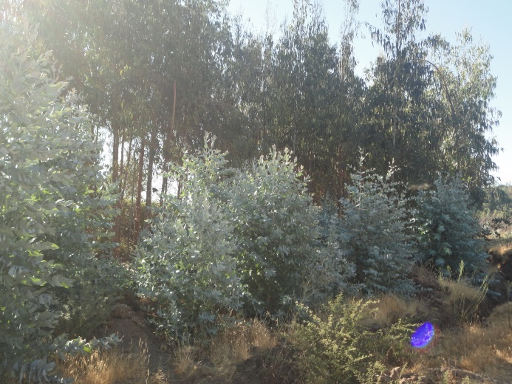
Imagen 64. | Fecha : 02-02-2014
Descripción Medio de Prueba:
Ejemplar de Eucalyptus globulus plantado en predio.

Descripción de la medida asociada.

Considerando n° 11.
Que de los compromisos voluntarios, el titular se compromete con lo siguiente:
Plantar árboles frutales en un sector de 5 hectáreas, Forestar una zona de 30 hectáreas aproximadamente, destinadas a la plantación de Eucalyptus globulus y un sector destinado a la plantación de palma chilena, para lo cual se utilizará como mejorador de suelo el compost producido en la planta.

Objetivo Especifico:
N° 5.2: Continuar con la plantación de árboles de eucaliptus y palma chilena.
Medidas | Acción | Plazo de ejecución | Medios de verificación | Estado de la Verificación
100% de la forestación con Eucalyptus globulos y Jubaea chilensis en el área Comprometida. | Compra de Eucalyptus globulos y Jubaea chilensis (Palma chilena) y su plantación en el área comprometida. | Nueve meses | - Informe semestral.  - Facturas que acreditan la compra de los Eucaliptus globulus y Jubaea chilensis.  - Fotografías de los Eucaliptus globulus y Jubaea chilensis.  - Fotografías de la plantación de los Eucaliptus globulus y Jubaea chilensis. | - De la revisión de los antecedentes presentados por el titular en los informes correspondientes a los meses de agosto 2013 a febrero de 2014. Se puede señalar, que presenta pruebas que dan cuenta de la plantación y mantención de ejemplares de Eucalyptus globulus. Registrando por medio fotográfico el desarrollo de estos. (ver punto 4.9)  - Se adjuntan boletas y facturas de la compra de ejemplares en vivero de Eucalyptus globulus.  - No hay pruebas concretas de plantación de Jubaea chilensis, sólo se presentan algunas fotografías de ejemplares de palma en estado de prendimiento, por otra parte, con las pruebas presentadas no es posible establecer si la plantación de dichos ejemplares fue realizada de forma posterior a la implementación del presente plan de cumplimiento, dada la altura que presentan en los registros fotográficos.

Registros
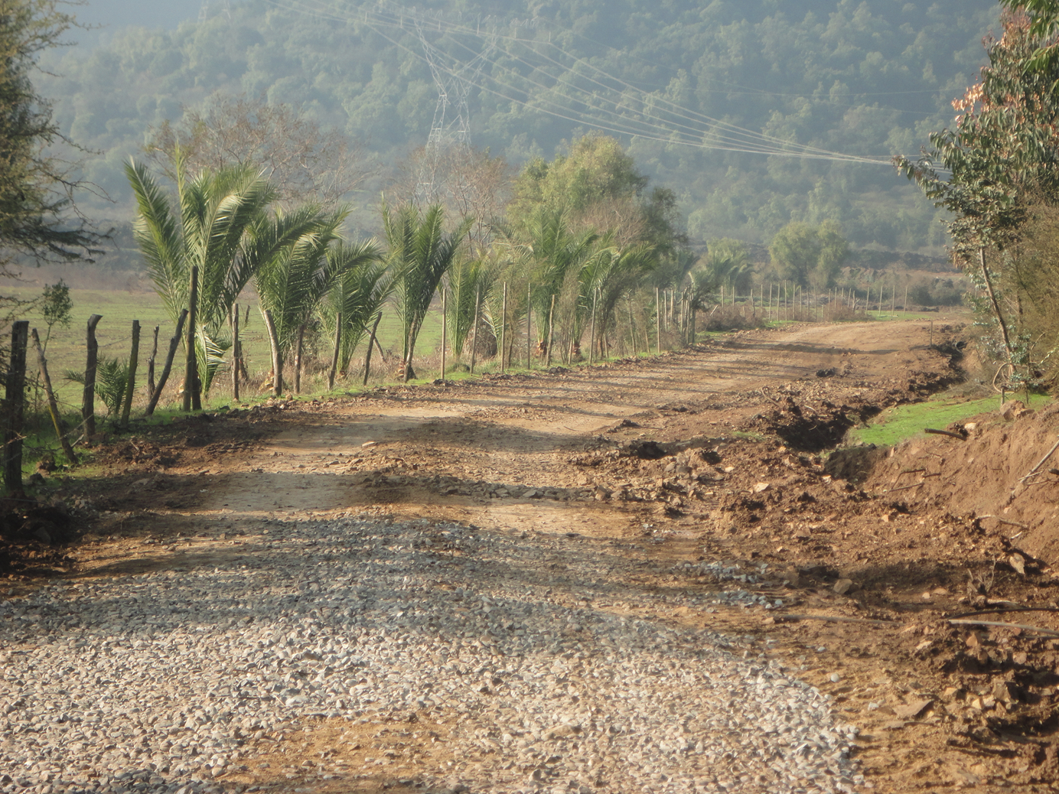 |  | 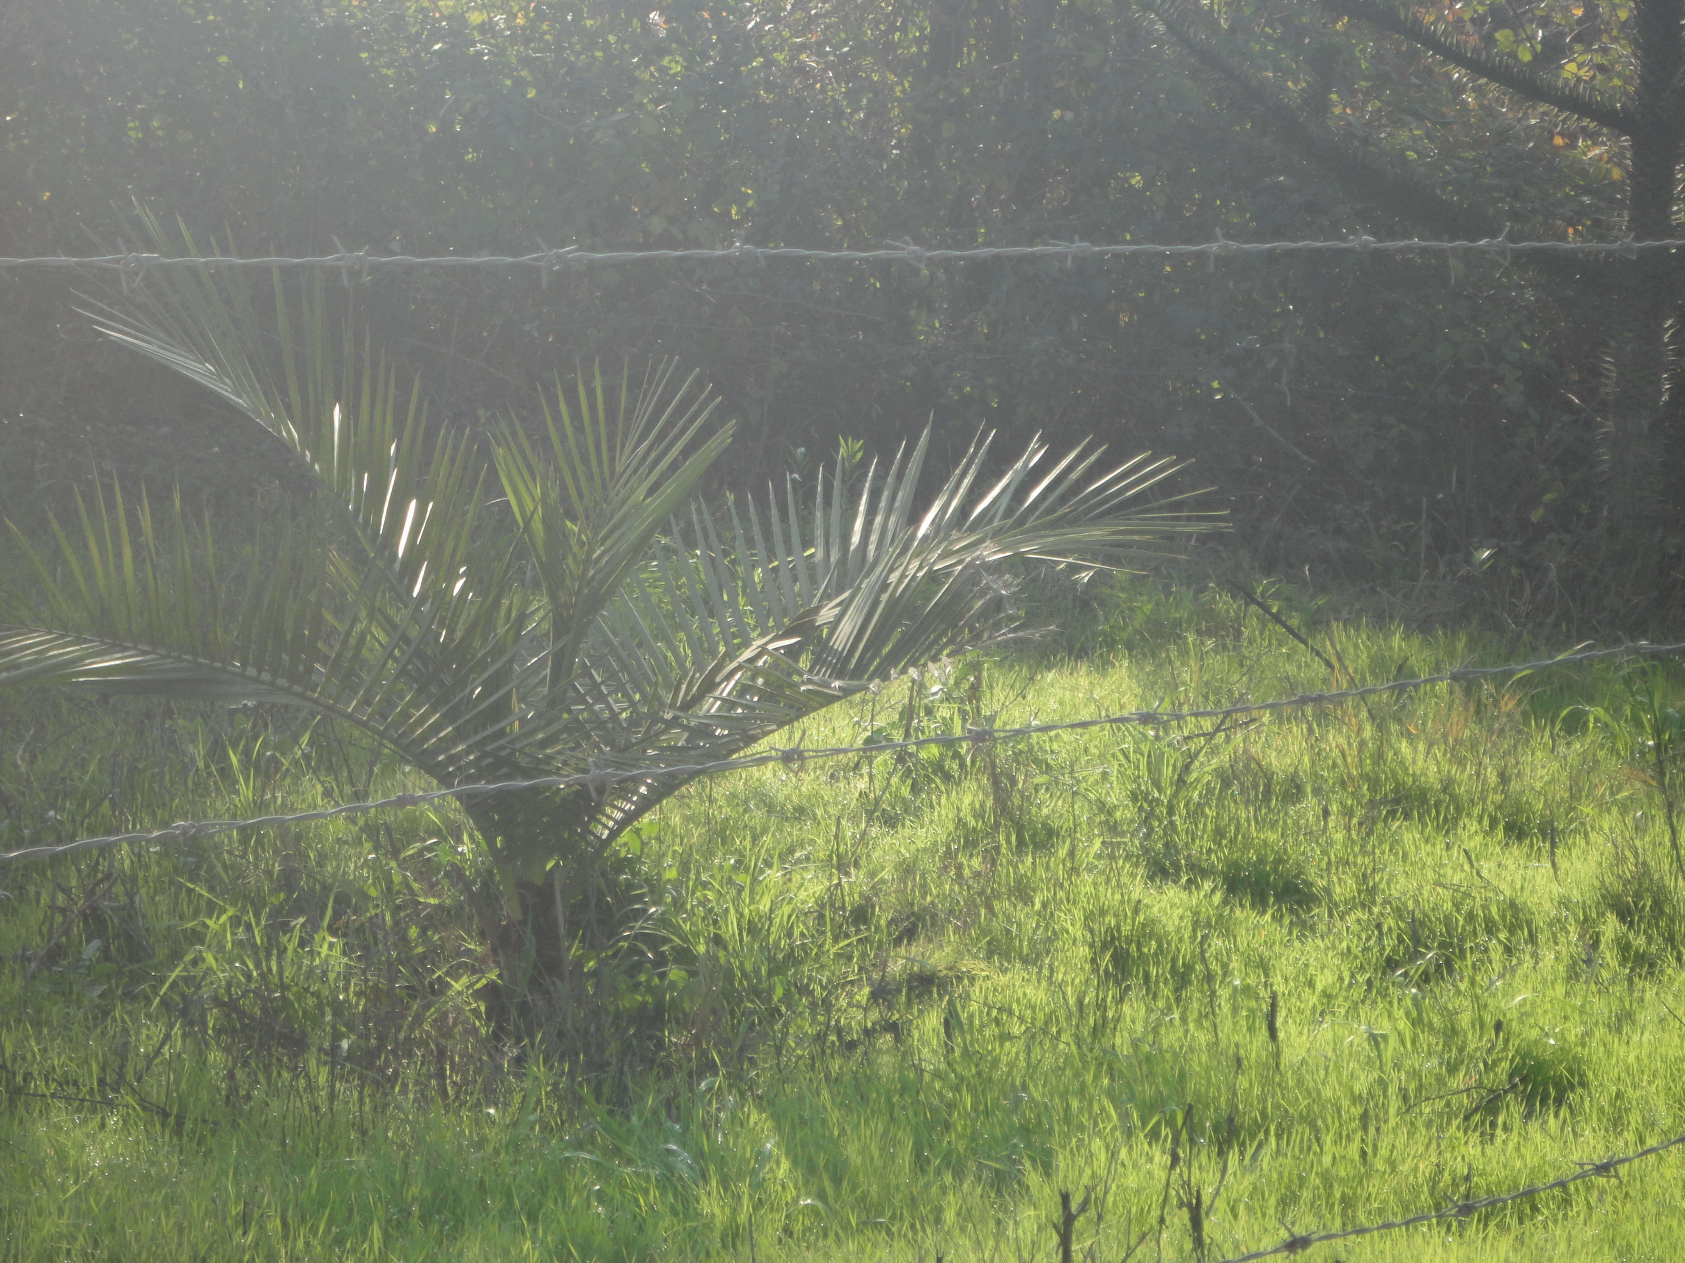
Imagen 65. | Fecha : 02-08-2013 | Imagen 66. | Fecha 02-09-2013
Descripción Medio de Prueba:  Ejemplares de palma, plantados a orilla de camino |  | Descripción Medio de Prueba:  Ejemplar de Palma

CONCLUSIONES.

La actividad de análisis de información realizada, consideró la verificación de las medidas establecidas en los objetivos tendientes a implementar canaletas interceptoras de aguas lluvia, modificar las bases de las pilas de compostaje para que se encuentren libre de líquidos o lixiviados, establecer que las pilas sean depositadas en una cama de aserrín u otro material similar, modificar los caminos a fin de que se encuentren compactados y ripiados para minimizar el levantamiento de polvo, pilas de compostaje con última capa de material neutro como viruta, aserrín o tierra compostada, verificación de la ausencia de elementos no consistentes en material orgánico en las pilas, volteos según procedimiento interno que la empresa elaborará e implementará a partir del 1 de enero de 2014, coincidentemente con la nueva temporada, realizar plantación de las 5 hás., comprometidas con especies vegetales y continuar con la plantación de árboles de eucaliptus y palma chilena, asociados al Programa de Cumplimiento de “Planta de compostaje II Agroorgánicos Mostazal, Chimbarongo”

Del total de medidas verificadas, se identificaron la siguiente no conformidades:

N° Objetivo | Medida | Medio de Verificación | Estado | Descripción de la No Conformidad
4.10 | 100% de la forestación con Eucalyptus Globulos y Palma Chilena Jubaea chilensis en el área comprometida. | - Informe semestral.  - Facturas que acreditan la compra de los eucaliptus globulus y palma chilena  - Fotografías de los eucaliptus globulus y palma chilena  - Fotografías de la plantación de los eucaliptus globulus y palma chilena | - De la revisión de los antecedentes presentados por el titular en los informes correspondientes a los meses de agosto 2013 a febrero de 2014. Se puede señalar, que presenta pruebas que dan cuenta de la plantación y mantención de ejemplares de Eucalyptus globulus. Registrando por medio fotográfico el desarrollo de estos.  - Se adjuntan boletas y facturas de la compra de ejemplares en vivero.  - No hay pruebas de plantación de palma chilena, sólo se presentan fotografías de ejemplares en estado de prendimiento de alguna especie de palma. | No se presentan pruebas concretas que den cuenta de plantación de Jubaea chilensis, solo se presentan fotografías de ejemplares en etapa de prendimiento de Palmas, de los cuales, con los medios de pruebas presentados, no es posible establecer especie

ANEXOS

N° Anexo | Nombre Anexo
1 | Reporte Periódico N° 1 de 02-09-2013
2 | Reporte Periódico N° 2 de 03-10-2013
3 | Reporte Periódico N° 3 de 04-11-2013
4 | Reporte Periódico N° 4 de 29-11-2013
5 | Reporte Periódico N° 5 de 30-12-2013
6 | Reporte Periódico N° 6 de 31-01-2014
7 | Reporte Periódico N° 7 de 05-03-2014

